教えて！自動車保険！
vol.8

～ちょっとした疑問を解決～
友人・知人の車（他車）を借りて運転
万が一事故を起こした場合、自分の自動車保険は使えるの？？？

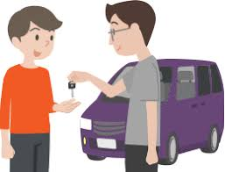
「他車運転特約」が付いていれば、自分の自動車保険の内容に準ずる補償を
受けることができます。（損保ジャパン・三井住友海上は自動付帯）
※保険会社によって細かい規定の違いがあります。
※運転者の限定がある場合は、他車運転特約もその運転者の範囲内になります。
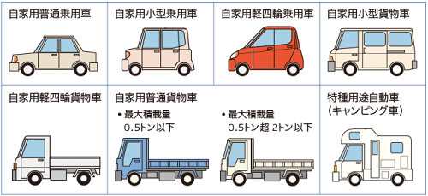
対象となる「他車」とは？？？
一時的に借りた、他人の車（*自家用8車種）

≪注意≫
自分や同居の親族名義の車は対象外です！！！
こんな時、「他車運転特約」で補償されるの？？？
Q.レンタカーを運転していて事故を起こしてしまった。
A.レンタカーが*自家用8車種であれば補償されます。
※レンタカーで加入している保険でカバーしきれない場合に他車運転特約が適用されます。

Q.友人から借りた車で走行中、飛び石でフロントガラスにひびが入ってしまった。
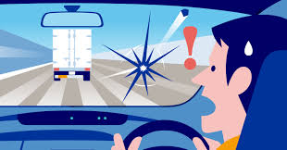
A.ご自身の自動車保険に車両保険がセットされている場合
補償されます。

Q.会社の車を借りて、プライベートで運転中に事故を起こしてしまった。
A.補償されます。
※ただし、業務使用中、自家用8車種以外の場合には補償されません！
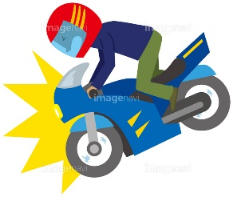
Q.友人から借りたバイクで事故を起こしてしまった。
A.補償されません。（*自家用8車種以外のため）

Q.路上に停車中、パーキングに駐車中の事故。
A.補償されません。（走行中の事故のみ補償とする保険会社が一般的）

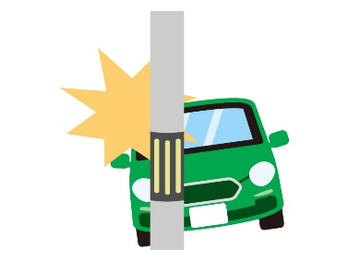
Q.借りた車を壊してしまった。
A.自分の自動車保険に車両保険がない場合は補償されません。
※単独事故を補償しないタイプの契約で単独事故⇒補償されません。
※使える場合でも、保険金は借りた車の時価額が上限。
等級はどうなるの？？？
自身の車の事故と同様に保険を使うと等級は下がります。

